1. Что такое шебанг?

**Шебанг** (shebang) — это последовательность символов #!, которая указывается в первой строке скрипта и определяет интерпретатор, который должен использоваться для выполнения этого скрипта.

Шебанг важен, чтобы операционная система знала, какой интерпретатор использовать для исполнения скрипта. Если шебанг отсутствует, пользователь должен будет явно указывать интерпретатор при запуске скрипта (например, bash script.sh).

1. Обязательно ли исполняемый файл дожен иметь соотвествующее расширение?

Нет. Операционная система определяет тип файла не по расширению, а по его содержимому и правам. Главное условие для исполнения — наличие разрешения на выполнение (chmod +x script.sh) и правильного шебанга, если файл является скриптом.

1. Напишите скрипт который выполнит автоматически действия из блока работы с файлами. ( не забудьте включить set -euo pipefail для того что бы ваш скрипт было удобнее отлаживать. Опишите что включают эти флаги)

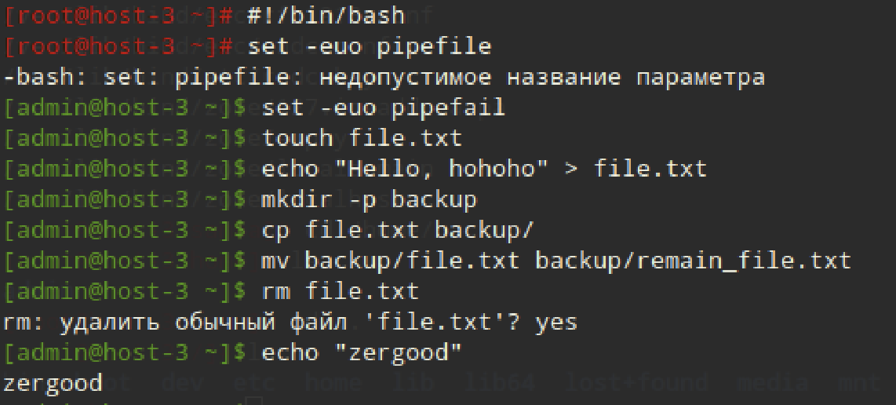

#!/bin/bash

set -euo pipefail

Описание флагов:

-e : немедленно завершает выполнение скрипта при любой ошибке.

-u : завершает скрипт при обращении к неинициализированной переменной.

-o pipefail : завершает скрипт, если любая команда в конвейере возвращает ненулевой код.

Работа с файлами:

1. Создаём новый файл file.txt

touch file.txt

2. Пишем текст в файл

echo "Hello, hohoho!" > file.txt

3. Копируем файл в другую директорию

mkdir -p backup

cp file.txt backup/

4. Переименовываем файл

mv backup/file.txt backup/renamed_file.txt

5. Удаляем оригинал

rm file.txt

Успешное завершение

echo "zergood"